KATA PENGANTAR
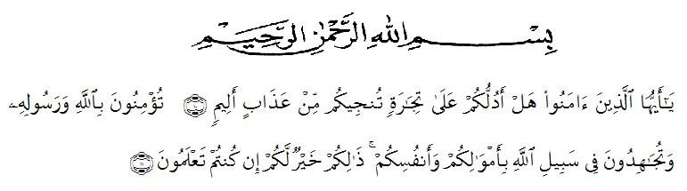
- Hai orang-orang yang beriman, sukakah kamu aku tunjukkan suatu perniagaan yang dapat menyelamatkan kamu dari azab yang pedih.
- (yaitu) kamu beriman kepada Allah dan RasulNya dan berjihad di jalan Allah dengan harta dan jiwamu, Itulah yang lebih baik bagimu, jika kamu mengetahuinya. (QS. Ash-Shaff: 10-11)
Assalamualaikum Wr. Wb.
Segala puji dan syukur kita panjatkan kehadirat Allah SWT, karena atas limpahan rahmat dan karunia-Nya-lah maka saya bisa menyelesaikan skripsi ini dengan sebaik mungkin dan seoptimal mungkin, walau dari segi waktu masih terdapat banyak kekurangan.
Berikut ini saya mempersembahkan sebuah skripsi dengan judul "Pengaruh Layanan Bimbingan kelompok melalui Teknik Sosiodrama dalam Mengurangi Kecanduan Gadget pada Siswa di Madrasah Aliyah Al-Wasliyah Tembung T.A 2021-2022".
Ada pun tujuan dari penulisan skripsi ini adalah untuk memenuhi salah satu persyaratan kelulusan di Universitas Muslim Nusantara Al-Washliyah Fakultas Keguruan Dan Ilmu Pendidikan.
Penyusunan skripsi tersebut dapat terlaksana dengan baik berkat dukungan dari banyak pihak. untuk itu, sebagai ungkapan rasa syukur pada kesempatan kali ini peneliti menyampaikan terimakasih khususnya kepada:
- Bapak Dr. KRT. Hardi Mulyono, K. Surbakti Selaku Rektor Universitas Muslim Nusantara AL-Washliyah Medan.
- Bapak Dr. Samsul Bahri, M.Si selaku Dekan Fakultas Keguruan dan Ilmu Pendidikan Universitas Muslim Nusantara AL-Washliyah Medan.
- Ibu Ika Sandra Dewi, S.Pd., M.Pd, selaku Ketua Program Studi Bimbingan Konseling pada Fakultas Keguruan dan Ilmu Pendidikan Universitas Muslim Nusantara AL-Washliyah Medan
- Ibu Ika Sandra Dewi, S.Pd., M.Pd, Selaku Dosen Pembimbing yang telah memberikan bimbingan, masukan, dan saran-saran kepada penulis demi kesempurnaan penelitian ini.
- Ibu Khairina Ulfa Syaimi, M.Pd Selaku Dosen Penguji I yang telah memberikan masukan dan saran kepada penulis demi kesempurnaan penelitian ini.
- Ibu Dra. Nur Asyah, M.Pd Selaku Dosen Penguji II yang telah memberikan saran-saran kepada penulis demi kesempurnaan penelitian ini.
- Yang paling istimewa kedua Orang Tua tercinta, Ayahanda Sorip Muda Harahap dan Ibunda Basaria Dongoran, yang telah banyak memberikan dorongan, motivasi, semangat, dukungannya dan do’a yang tak henti-hentinya tercurah kepada penulis sehingga dapat terselesaikannya penelitian ini.
- Bapak Kepala Sekolah dam staff pengajar Madrasah Aliyah Al-Wasliyah Tembung yang telah memberikan izin peneliti untuk melakukan penelitian di Sekolah tersebut.
- Semua pihak yang tidak bisa peneliti sebutkan namanya satu – persatu yang telah membantu peneliti baik itu secara langsung maupun tidak langsung dalam menyelesaikan penelitian ini.
Sebagaimana layaknya seorang manusia, dengan menyadari masih terdapat kekurangan dalam penyajian dan penulisan skripsi ini mengingat keterbatasan waktu, biaya, tenaga, kemampuan, dan pengetahuan. Untuk itu dengan segala kerendahan hati saya mengharapkan kritik dan saran dari berbagai pihak yang bersifat membangun demi kesempurnaan skripsi ini sesuai dengan permasalahan yang dikemukakan.
Akhir kata, Semoga skripsi ini dapat bermanfaat dan dapat diterima oleh semua pembaca sebagai sumbangan ilmu bagi para pembaca khususnya dapat memenuhi maksud penulisannya.
Wassalamu’alaikum wr.wb
Medan, Desember 2020
Penulis,

Lina Ayu Ashari Harahap
NPM. 171414049

